CONFIRMAÇÃO DE PRESENÇA
Encontro Nacional
DIA BANDEIRAS VERDES 2010
GALARDÃO ECO-ESCOLAS
OURÉM
24 de Setembro de 2010

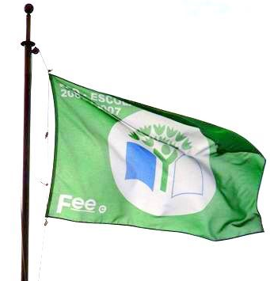
PROGRAMA (síntese)
9.30 h – 13.00h - recepção às escolas e restantes convidados
9.30 – 17.00 h
Actividades diversas (todas as escolas):
Exposições, percursos, jogos, oficinas, insuflável, circo…e muito mais…

10.00 h Exposição e avaliação dos Protótipos “Escola da Energia” .
11.00 – 12.30 h
Sessão A ( Imprensa, municípios, escolas premiadas, outros convidados)
Balanço do Programa e novidades: apresentação dos desafios 2010/11
Entrega dos certificados aos municípios parceiros
Entrega dos prémios dos concursos:
“Brigada Verde”, “Poster Eco-Código”, “Escola da Energia”; “Geração Depositrão”.
14.00 - 17.00 h
Sessão B - Cerimónia do Galardão: (3000 participantes)
”Eco-Estudantes apresentam…” (apresentações de trabalhos pelas escolas)
Entrega da Bandeira Verde a todas as Escolas Galardoadas em 2010
Lanche (todos os participantes)

ORGANIZAÇÃO:




Todos os municípios que se fizerem representar devem confirmar a presença
Ficha de Inscrição/ Confirmação de Presença – MUNICÍPIOS
DIA DAS BANDEIRAS VERDES 2010 - 24 de Setembro de 2010- Ourém
Todos os municípios são convidados a estar no Encontro Bandeiras Verdes 2010.
Os municípios parceiros Eco-Escolas, com escolas galardoadas, receberão o respectivo Diploma
com a lista das Eco-Escolas do concelho.

NOME DO MUNICÍPIO: Parceiro? ◻ SIM ◻NÃO
Telefone: Fax: Email:
Nome ________________________________________________________ Cargo__________________________

Observações:
Morada: Código Postal:
Hora prevista de chegada ____:____
Participam na sessão A – (com início às 11 horas) actividades da manhã? ◻ Sim ◻ Não
Nº total de pessoas representantes do município:
NOME DO MUNICÍPIO:
NOME DO TÉCNICO(a):
Número de Adultos :____
Especificar: ____professor(es), ____ Auxiliares A. E.; ____ outros. Quais?___________________

Número Total de crianças/ jovens: _____
Nº por idades: ◻< 6anos ◻6-9 anos ◻10-12 anos ◻13-15 anos ◻> 15 anos
Enviar por correio, fax ou e-mail para a ABAE, até 15 de Setembro de 2010
Morada: CP:
Participa nas actividades da manhã? ◻ Sim ◻ Não Hora prevista de chegada ____:____
Nº total de pessoas >

